Agence Nationale de la Statistique et de la Démographie | République du Sénégal | École Nationale de la Statistique et de l’Analyse Économique Pierre Ndiaye

Année académique 2025–2026
Cours : Projet Statistique sous R et Python | Enseignant : Aboubacar HEMA

Travaux Pratiques — Séance 3
Santé, morbidité et dépenses de soins au Nigeria
Nigeria General Household Survey-Panel Wave 4 (NBS, 2018/19)

Groupe 4
TEVOEDJRE Michel — ISE1-CL
DICKO Hamadou — ISE-MATHS

1 Introduction
Ce rapport présente les résultats du troisième travail pratique du cours de Projet Statistique sous R et Python. L’analyse porte sur la santé, la morbidité et les dépenses de soins des membres des ménages nigérians, à partir de la section 4a de l’enquête General Household Survey-Panel Wave 4 (GHS-W4, NBS, 2018/19).
Les fichiers mobilisés sont : sect4a_harvestw4.dta (déclarations de maladie, recours aux soins, dépenses), sect1_harvestw4.dta (sexe, âge, milieu), totcons_final.dta (consommation par ménage pour la construction des quintiles de richesse), et secta_harvestw4.dta (poids de sondage wt_wave4, cluster, strate). Les pondérations ont été appliquées à toutes les estimations pour une population totale estimée à 149 016 938 individus. L’échantillon comprend 26 556 individus, dont 2 065 (7.8%) ont déclaré une maladie ou blessure dans les quatre semaines précédant l’enquête.
Le travail couvre cinq axes : (i) taux de morbidité par sexe et groupe d’âge, (ii) types d’affections déclarées, (iii) recours aux soins par type de prestataire, (iv) distribution et structure des dépenses de santé, et (v) liens entre richesse, milieu de résidence et comportements de santé.

2 Taux de morbidité

2.1 Par sexe
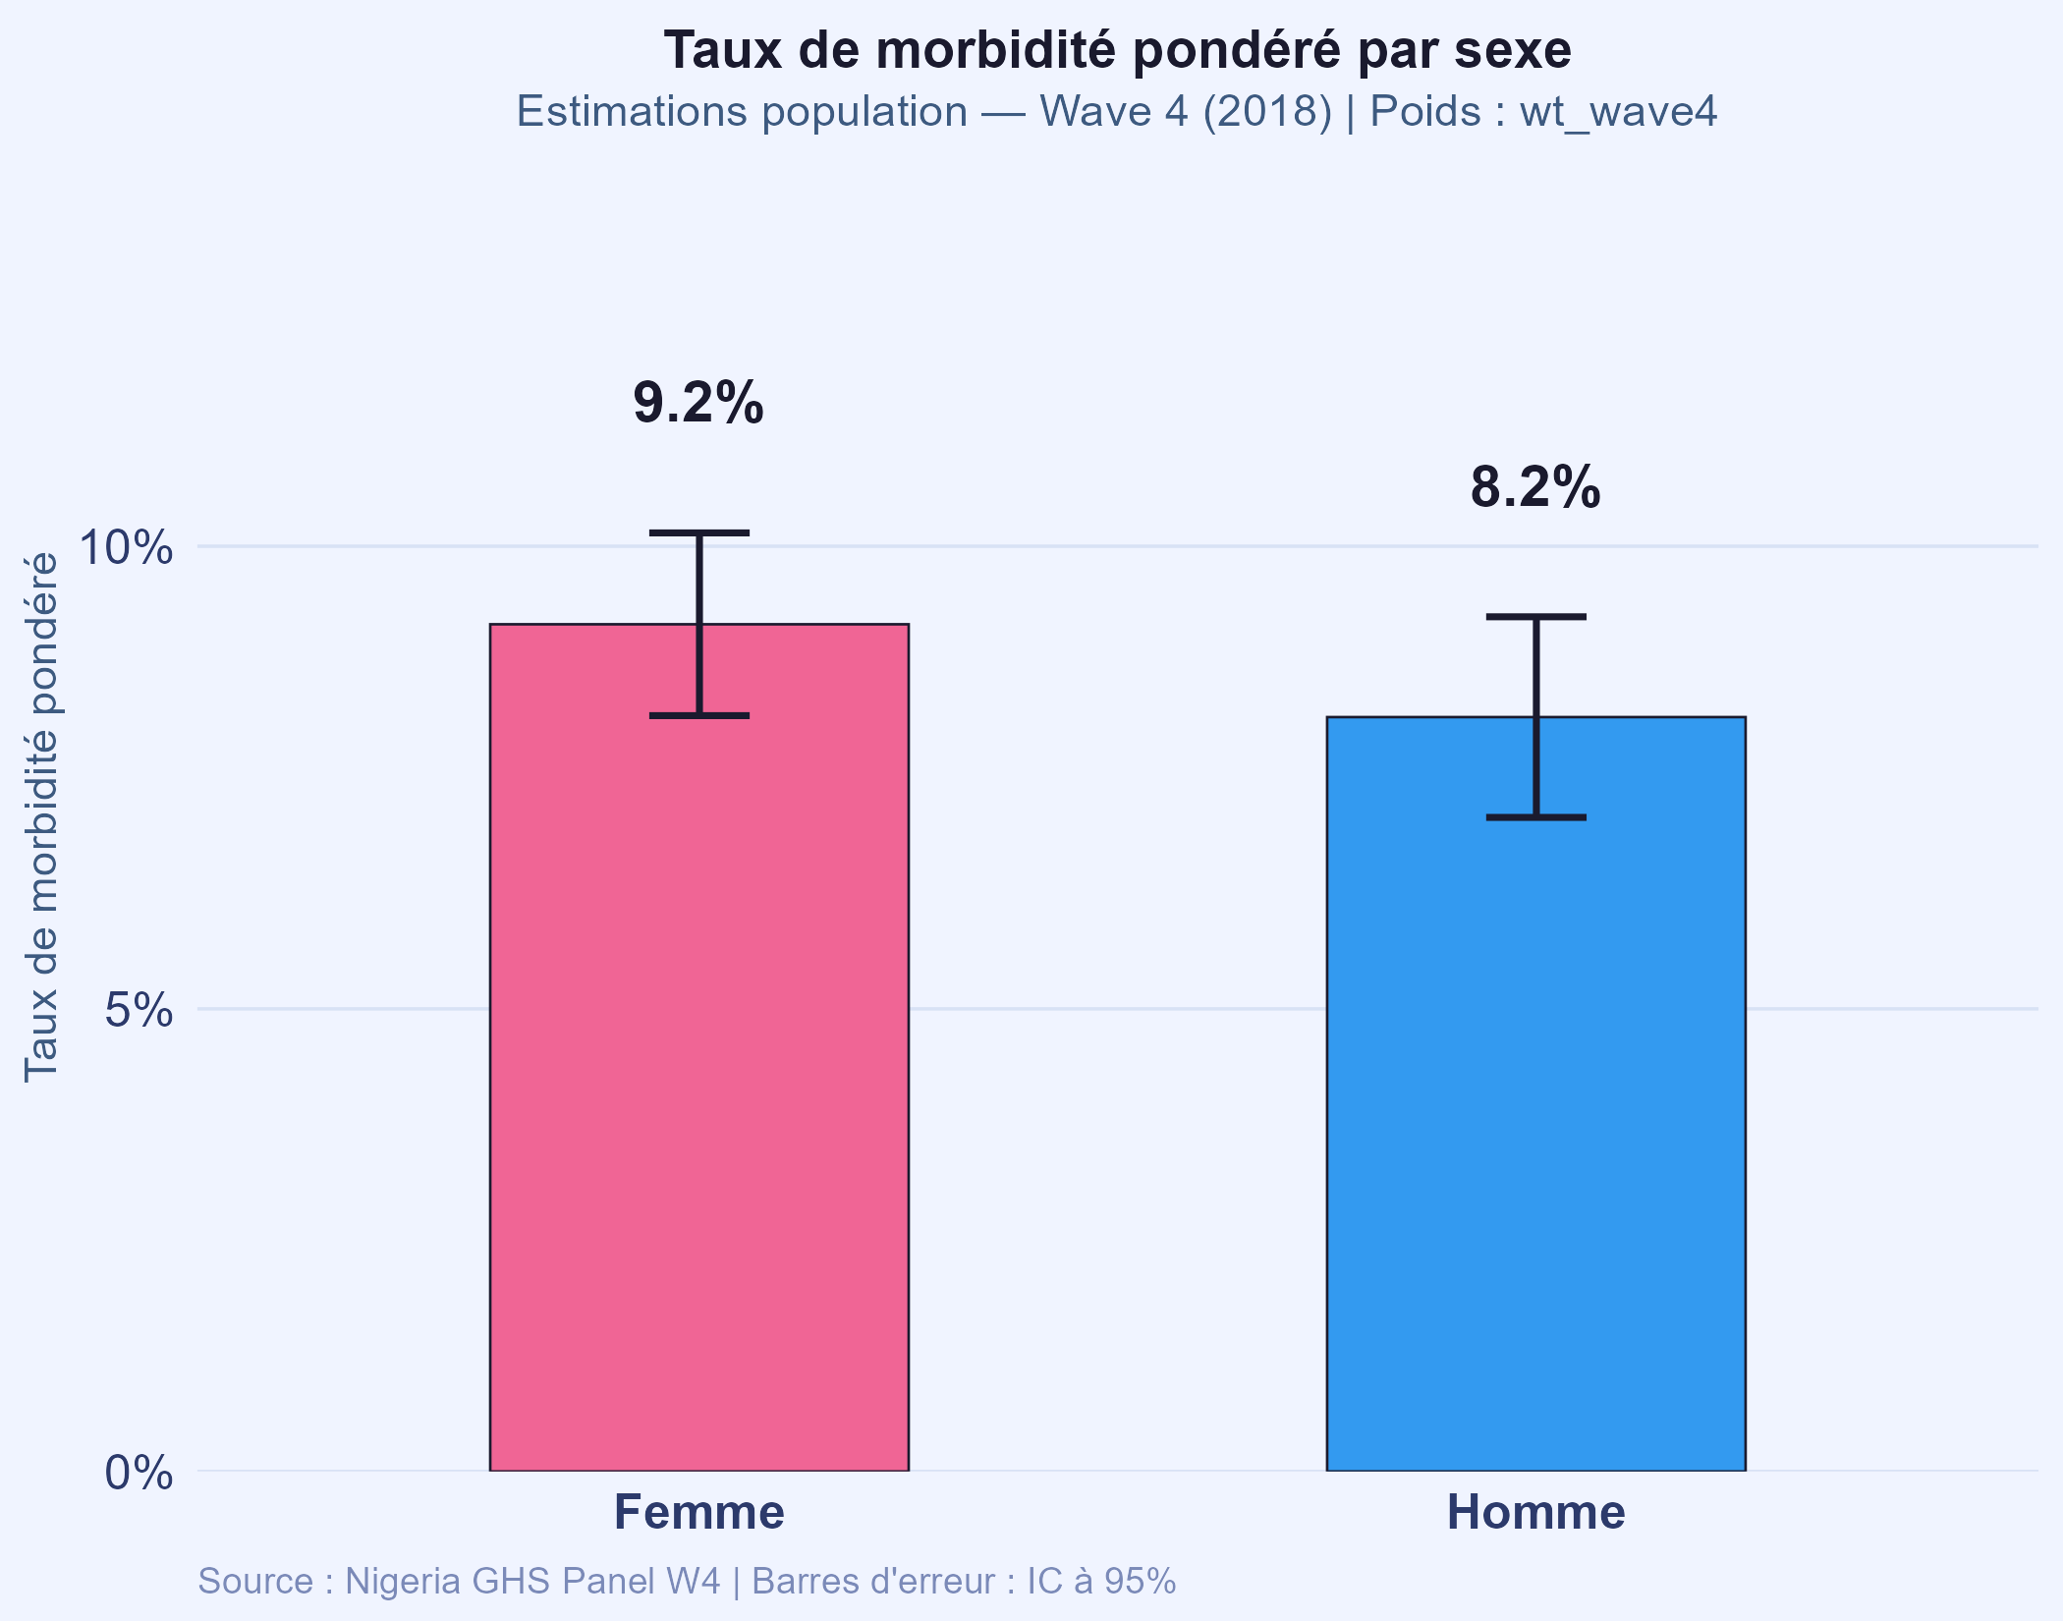
Taux de morbidité pondéré par sexe avec IC à 95%
Le taux de morbidité pondéré est de 8.2% chez les hommes et de 9.2% chez les femmes. Ces estimations reflètent la population nigériane couverte par la vague 4.

2.2 Par groupe d’âge et interaction sexe x âge
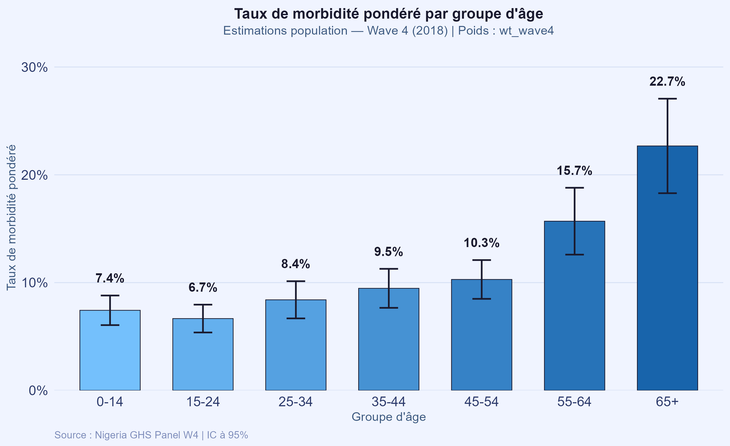
Taux de morbidité pondéré par groupe d’âge avec IC à 95%
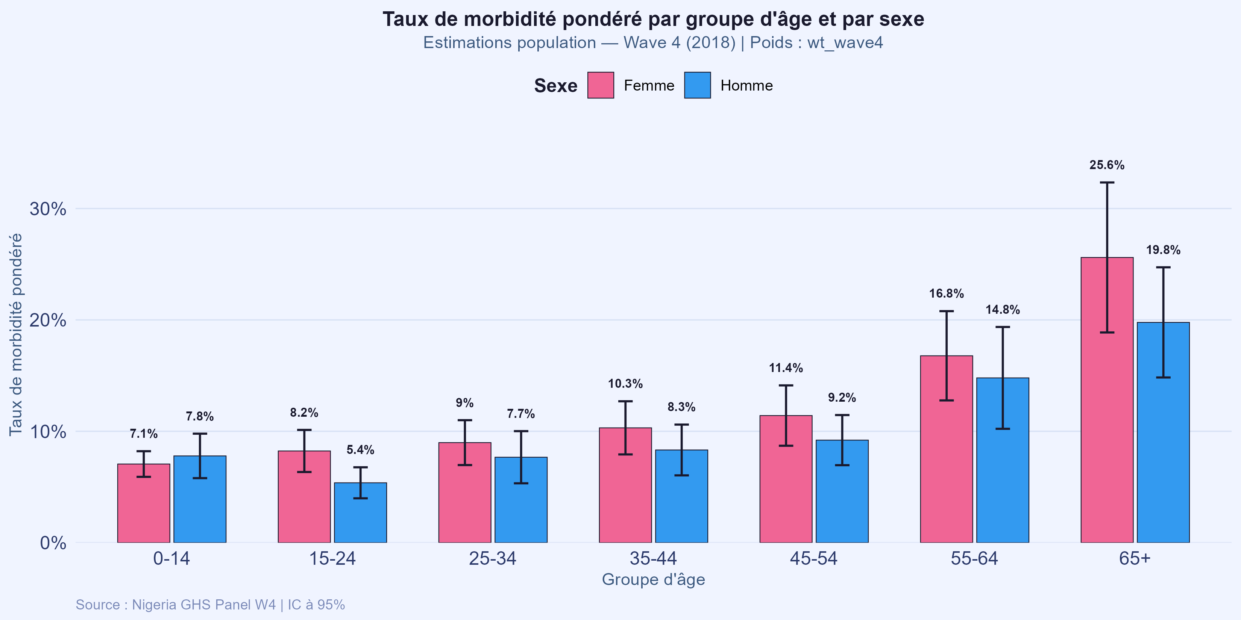
Taux de morbidité pondéré par groupe d’âge et par sexe
La morbidité suit un profil en U asymétrique : élevée chez les enfants (0-14 ans), plus faible chez les jeunes adultes, puis croissante avec l’âge. Les seniors (65+) affichent le taux pondéré le plus important. L’analyse croisée sexe x âge révèle des écarts variables selon les tranches.

3 Types d’affections déclarées
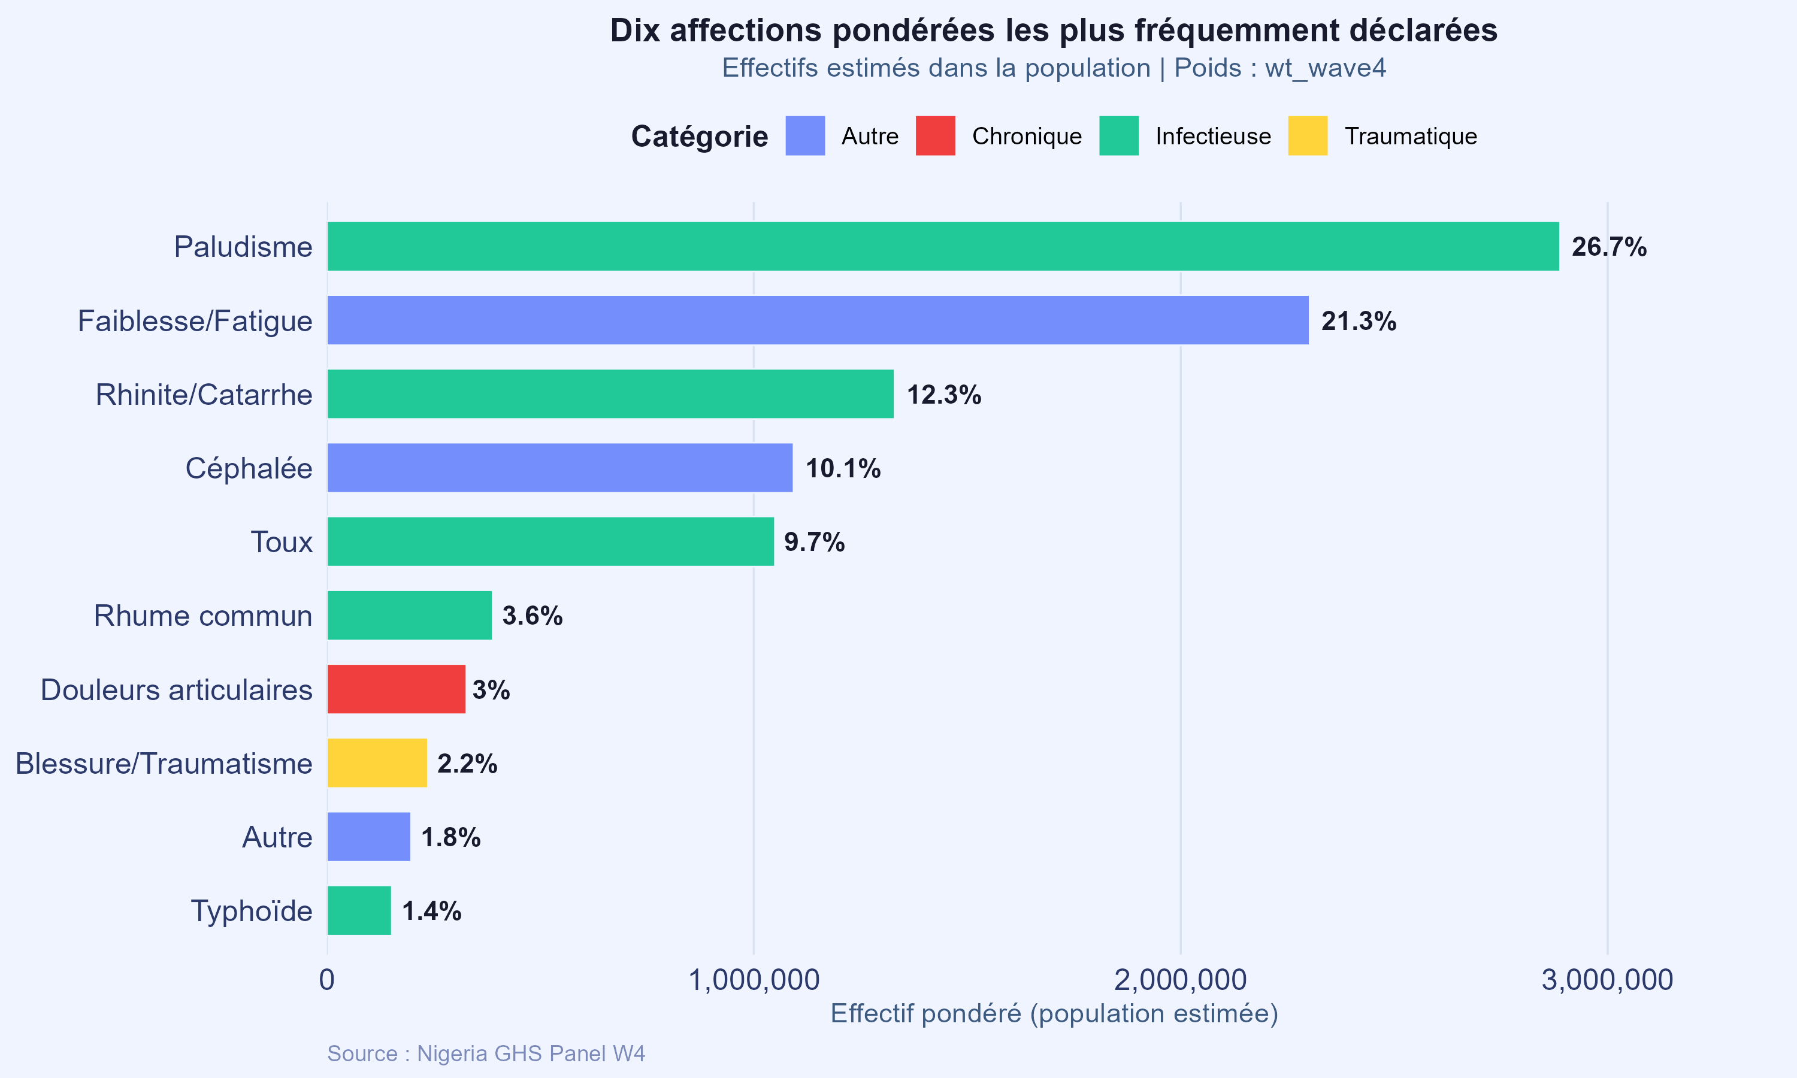
Dix affections les plus fréquemment déclarées (effectifs pondérés)
Dix affections pondérées les plus fréquemment déclarées (individus malades)
Affection | Catégorie | Effectif pondéré | Part (%)
Paludisme | Infectieuse | 2888440 | 26.7
Faiblesse/Fatigue | Autre | 2301812 | 21.3
Rhinite/Catarrhe | Infectieuse | 1329834 | 12.3
Céphalée | Autre | 1093050 | 10.1
Toux | Infectieuse | 1049472 | 9.7
Rhume commun | Infectieuse | 388594 | 3.6
Douleurs articulaires | Chronique | 326644 | 3.0
Blessure/Traumatisme | Traumatique | 236650 | 2.2
Autre | Autre | 197313 | 1.8
Typhoïde | Infectieuse | 152146 | 1.4
Les affections infectieuses dominent largement le tableau clinique dans la population estimée. Paludisme arrive en tête (26.7%), suivi de Faiblesse/Fatigue (21.3%), puis des infections respiratoires (rhinite, toux, rhume).

4 Recours aux soins par prestataire
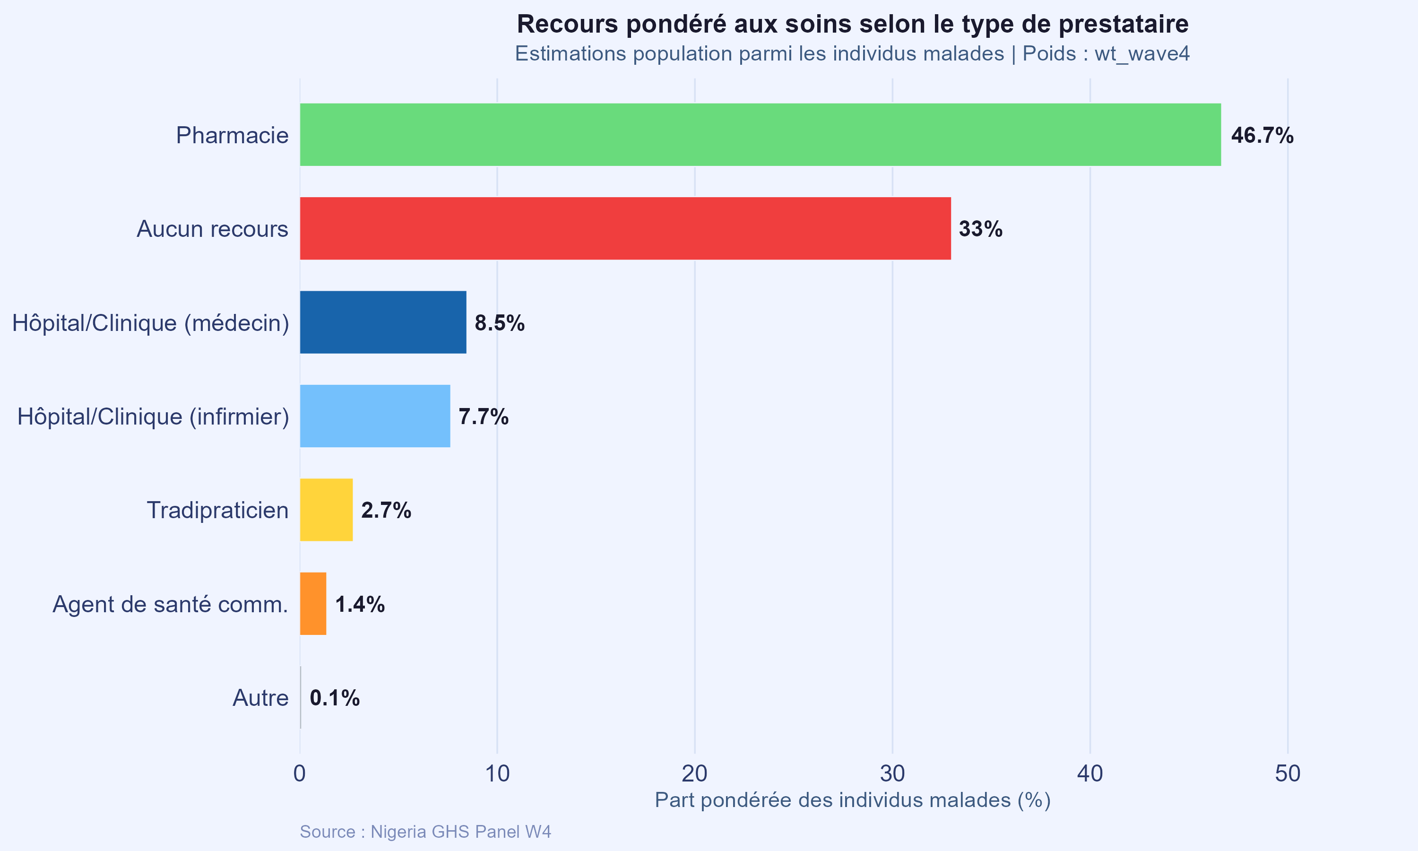
Recours pondéré aux soins selon le type de prestataire (individus malades)
Distribution pondérée du recours aux soins selon le type de prestataire
Prestataire | Effectif pondéré | Part (%)
Pharmacie | 5038045 | 46.7
Aucun recours | 3562822 | 33.0
Hôpital/Clinique (médecin) | 914931 | 8.5
Hôpital/Clinique (infirmier) | 826936 | 7.7
Tradipraticien | 294378 | 2.7
Agent de santé comm. | 149504 | 1.4
Autre | 12172 | 0.1
La pharmacie constitue le premier point de recours dans la population estimée (46.7% des malades), devant l’absence totale de recours (33%). L’hôpital ou la clinique ne représentent qu’environ 16.1% des consultations, soulignant un accès limité aux soins médicaux formels.

5 Distribution des dépenses de santé

5.1 Histogramme et structure par décile
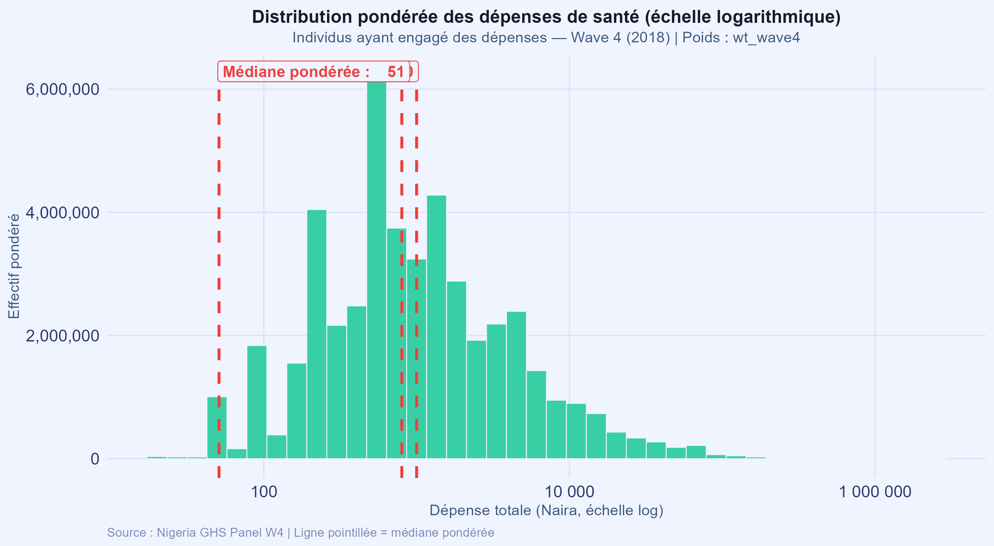
Distribution pondérée des dépenses de santé (échelle logarithmique)
Dépenses de santé (Naira) par décile — individus avec dépenses > 0
Décile | N | Min | Médiane | Moy. pond. | Max
1 | 852 | 20 | 100 | 103 | 170
2 | 852 | 170 | 200 | 220 | 300
3 | 852 | 300 | 350 | 353 | 470
4 | 852 | 480 | 500 | 505 | 570
5 | 852 | 580 | 700 | 694 | 800
6 | 852 | 800 | 1 000 | 1 016 | 1 200
7 | 852 | 1 200 | 1 500 | 1 494 | 1 800
8 | 852 | 1 800 | 2 500 | 2 411 | 3 000
9 | 851 | 3 000 | 4 500 | 4 667 | 7 000
10 | 851 | 7 000 | 15 000 | 24 443 | 2 500 000
La distribution des dépenses est fortement asymétrique à droite. La médiane pondérée du 5e décile est de 700 Naira, tandis que le décile supérieur (D10) atteint une moyenne pondérée de 24 443 Naira.

5.2 Dépenses par type de prestataire
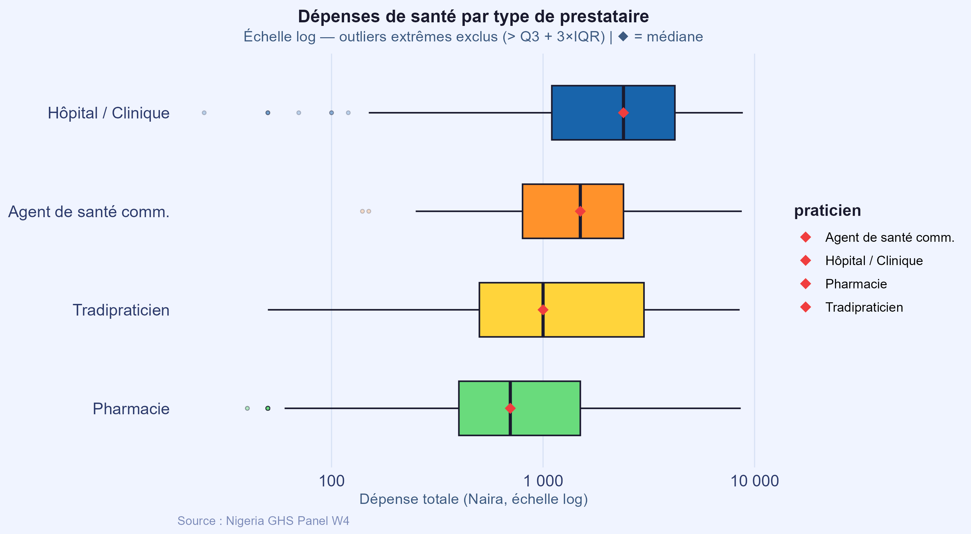
Dépenses de santé par type de prestataire (échelle log, outliers extrêmes exclus)
Les consultations à l’hôpital ou en clinique engendrent les dépenses pondérées les plus élevées, reflétant le coût plus important des soins spécialisés.

6 Richesse, milieu et comportements de santé

6.1 Recours aux soins selon le quintile de consommation
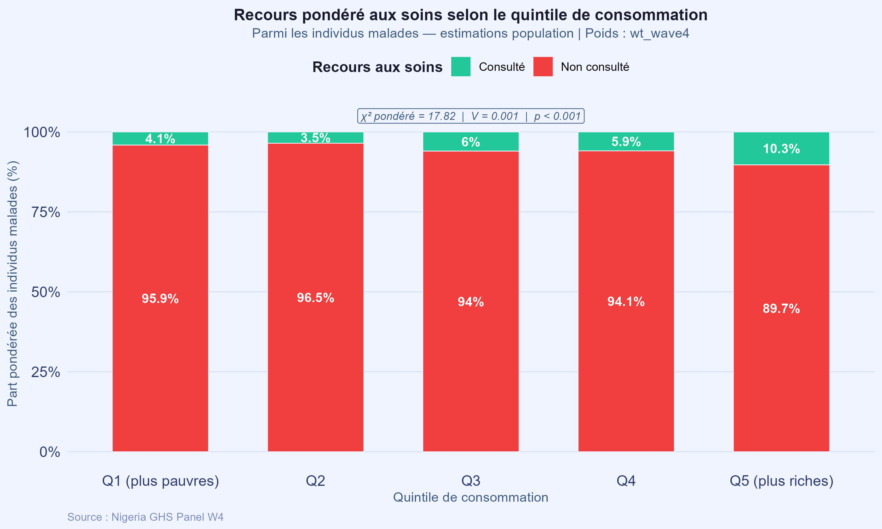
Recours pondéré aux soins selon le quintile de consommation (individus malades)
Test du Chi-deux pondéré – Recours aux soins x Quintile de consommation
Statistique | Valeur
Chi-deux pondéré (Rao-Scott) | 93272.04
p-valeur | 0e+00
V de Cramer | 0.093
Le test du Chi-deux pondéré confirme une association statistiquement significative (p < 0,001) entre le quintile de consommation et le recours aux soins. Toutefois, le V de Cramer de 0.093 indique que l’association reste d’ampleur modeste.

6.2 Dépenses de santé selon le milieu et le quintile
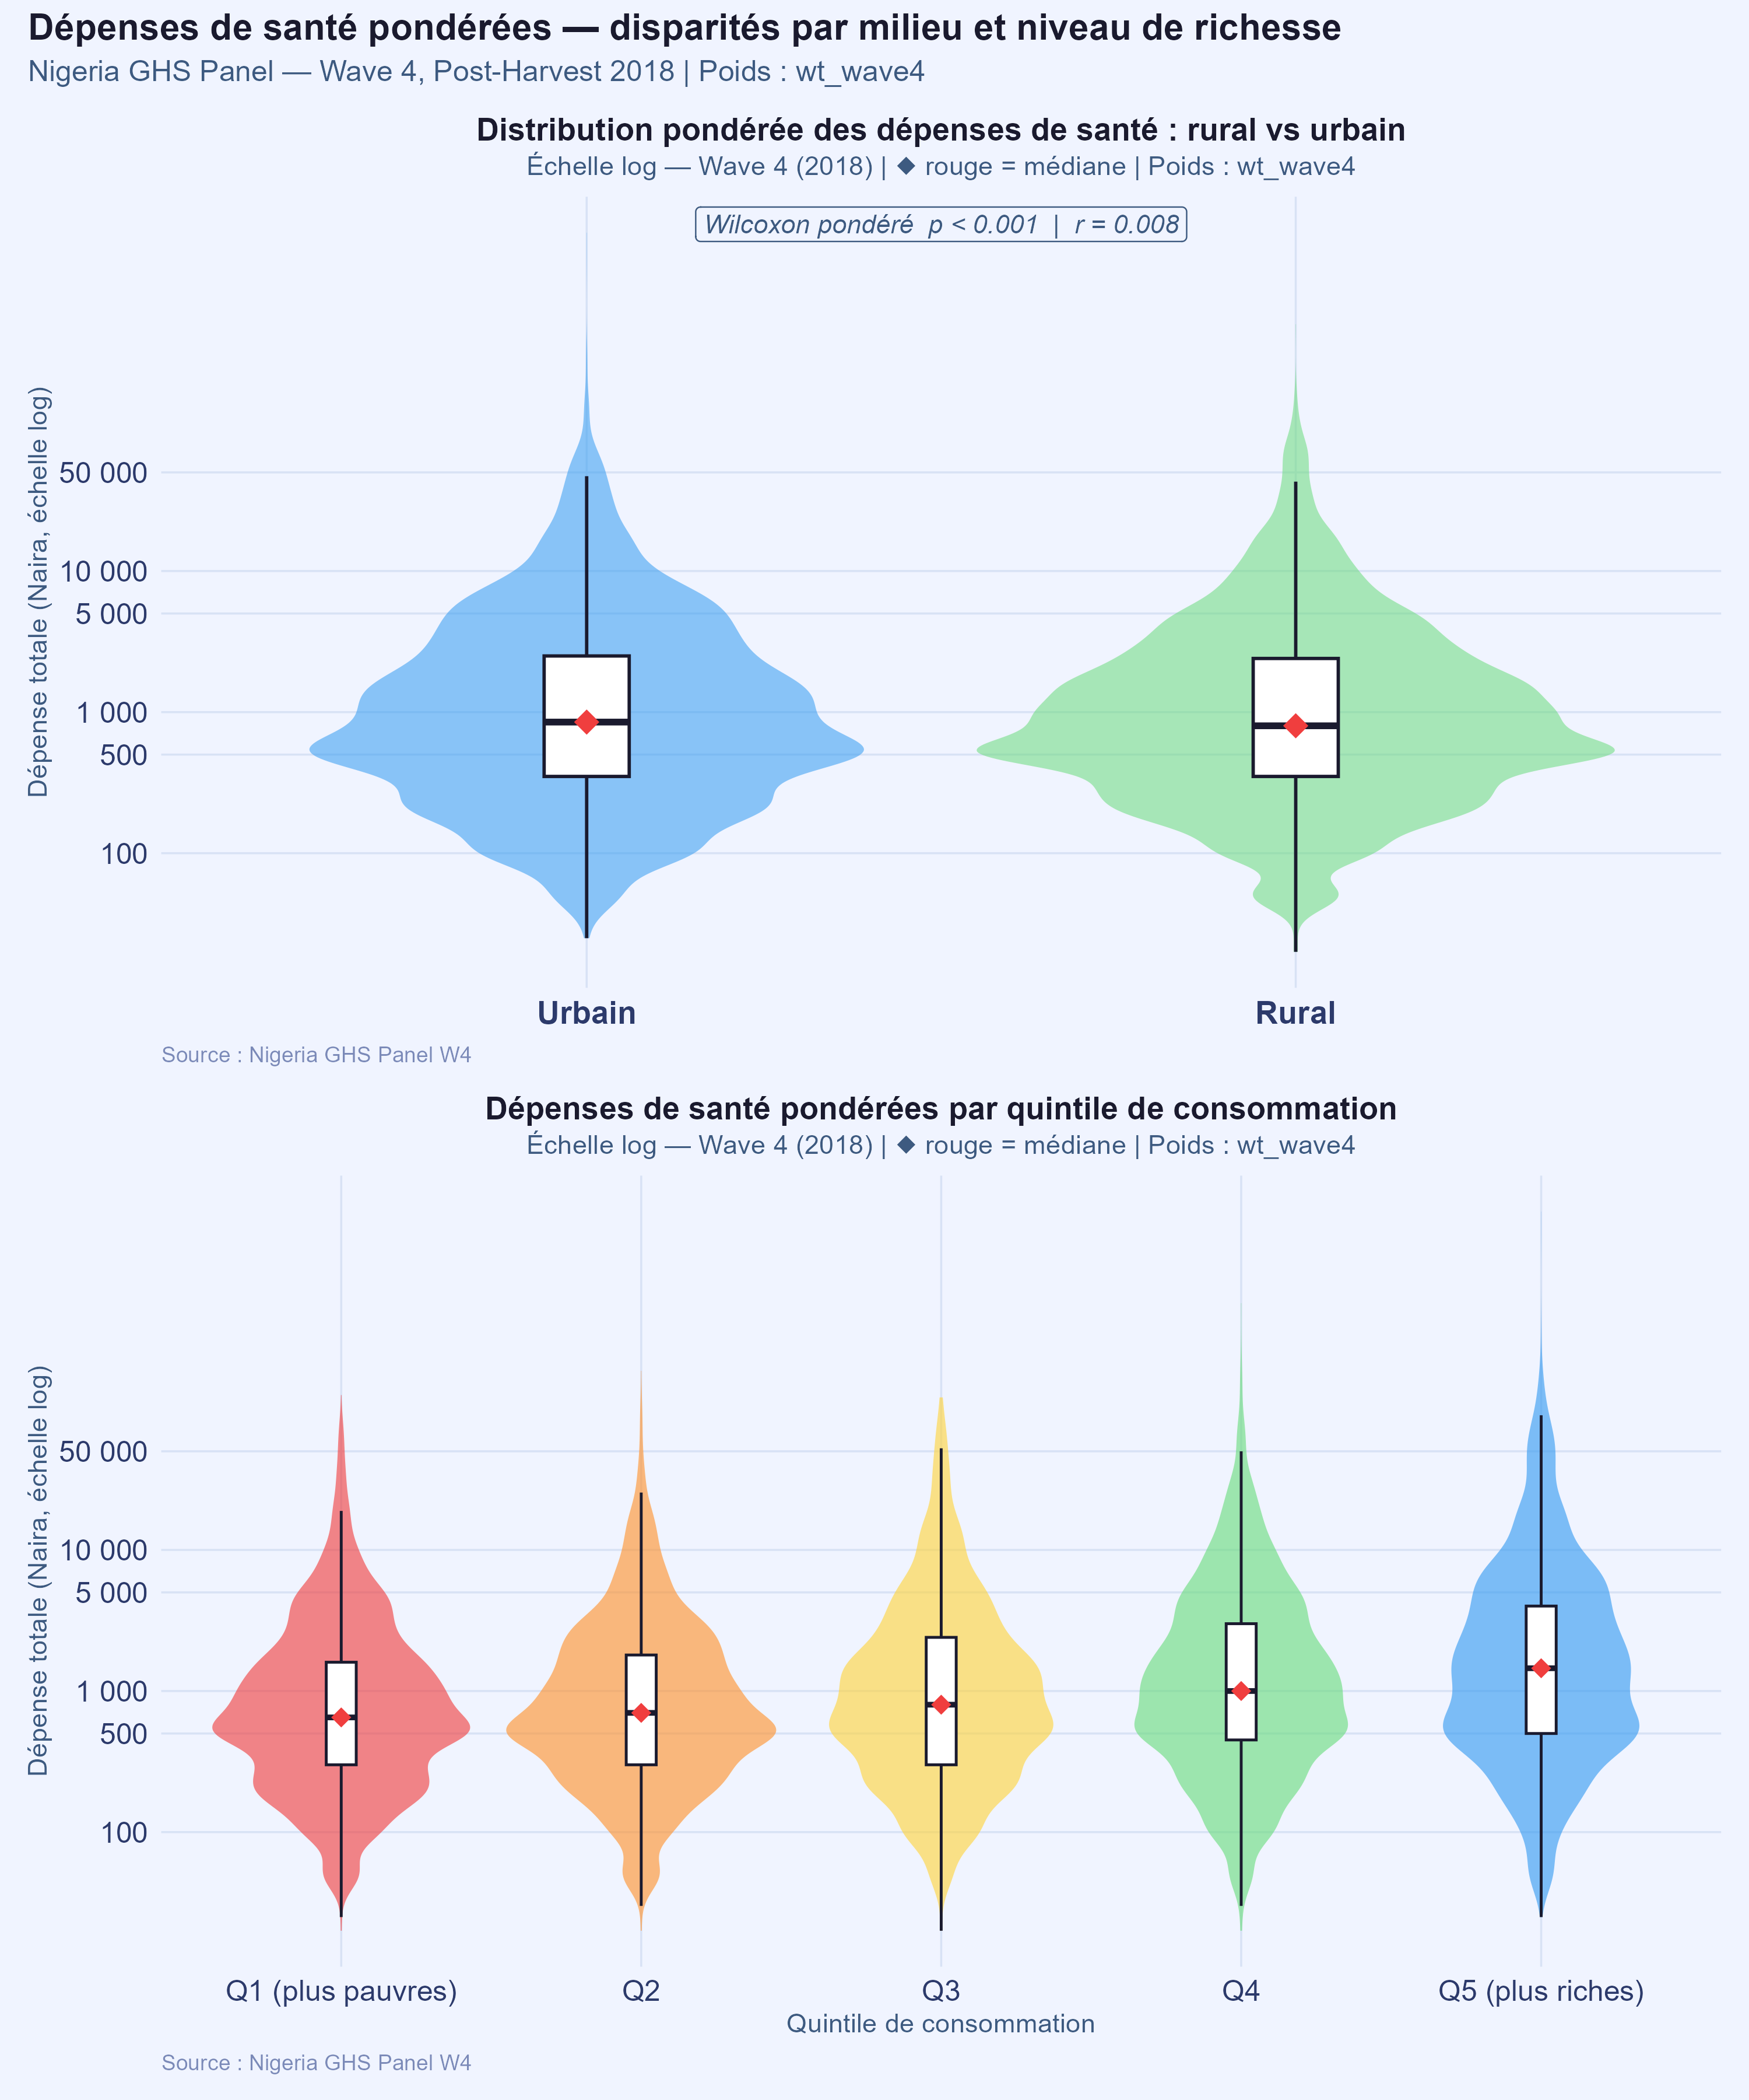
Dépenses de santé pondérées – rural vs urbain et par quintile de consommation (échelle log)
Test de Wilcoxon-Mann-Whitney pondéré – Dépenses de santé Rural vs Urbain
Statistique | Valeur
Statistique W de Wilcoxon pondéré | 1 035 492 056
p-valeur | 1.32e-02
Taille d’effet r | 0.0078
Le test de Wilcoxon-Mann-Whitney pondéré ne révèle pas de différence significative des dépenses de santé entre milieu urbain et rural (p = 0.013 ; r = 0.0078). Le violin plot par quintile montre en revanche une progression claire des dépenses médianes pondérées du Q1 au Q5, confirmant le gradient socio-économique.

7 Conclusion
Ce travail pratique a permis d’analyser les comportements de santé et les dépenses associées au sein des ménages nigérians, avec application systématique des poids wt_wave4 pour une population estimée à 149 016 938 individus. Les principaux enseignements sont les suivants :
- Le taux de morbidité global pondéré est de 7.8%, avec un profil en U selon l’âge : plus élevé chez les enfants et les seniors.
- Les affections infectieuses dominent dans la population estimée (faiblesse/fatigue, paludisme, infections respiratoires).
- La pharmacie constitue le premier point de recours pondéré (46.7% des malades) ; plus d’un tiers n’ont recours à aucun soin.
- Les dépenses de santé pondérées sont très asymétriques et croissantes avec le niveau de richesse.
- Le quintile de consommation est associé significativement au recours aux soins (Chi-deux pondéré, p < 0,001), mais la différence des dépenses urbain/rural n’est pas significative (Wilcoxon pondéré, p = 0.013).
Ces résultats plaident pour des politiques de couverture santé universelle et d’infrastructures sanitaires de proximité, notamment en direction des populations les plus pauvres et des zones rurales.

Source des données : National Bureau of Statistics (NBS) Nigeria — General Household Survey-Panel Wave 4, 2018/2019. Pondérations : variable wt_wave4, base secta_harvestw4.dta.

